JDBC Template开发：
- Spring提供的用于操作JDBC的工具类，类似于DBUtils
- 依赖于连接池：Data Source(数据源)
- 导入jar包 4个核心包+一个logging包 +jdbc.jar + tx.jar事务包 + dbcp连接池（有个依赖Pool.jar）+c3p0.jar连接池 + mysql-connector.jar

Userdao+JdbcTemlate+c3p0 or dbcp 两种连接池的配置：
- userdao依赖于JdbcTemplate,这里的以来用注释来配置的；
<bean id ="UserDaoID" class="com.jason.JDBCTemplate.DBCP.UserDao"></bean>
- 这里的Jdbctemplate依赖于出c3p0或者dbcp两种连接池的一种；
- C3p0配置
<bean id ="c3p0ID" class="com.mchange.v2.c3p0.ComboPooledDataSource">
<property name="driverClass" value="com.mysql.jdbc.Driver"></property>
<property name="jdbcUrl" value="jdbc:mysql://localhost:3306/spring_jdbctemplate"></property>
<property name="user" value="root"></property>
<property name="password" value="988513"></property>
</bean>
- Dbcp配置
<bean id ="dataSourceID" class="org.apache.commons.dbcp.BasicDataSource">
<property name="driverClassName" value="com.mysql.jdbc.Driver"></property>
<property name="url" value="jdbc:mysql://localhost:3306/spring_jdbctemplate"></property>
<property name="username" value="root"></property>
<property name="password" value="988513"></property>
</bean>
- JdbcTemplate的API的两种操作：
- 更新操作：
String sql="update t_user set t_username=?,t_password=? where idt_user=?;";
Object[] args= {user.getT_username(),user.getT_password(),user.getIdt_user()};
jdbc.update(sql, args);
- 查询操作：同时将查询值映射到Domain 类（要求是Domain类的对象属性和数据库中的属性字段相同）
public List<User> findall() {
return jdbc.query("select * from t_user", new BeanPropertyRowMapper<User>(User.class));
}

在DAO层都需要JdbcTemplate这一依赖，spring也设计简略了这一过程，只要在DAO类中注入DataSource就可以：
- DAO类继承JdbcDaoSupport类，这个类中有Jdbctemplate的set和get方法
public class UserDao extends JdbcDaoSupport
this.getJdbcTemplate().update(sql, args);
- 在Beans.xml中要把数据源注入到Dao类中，Dao的父类会自动吸收；
<bean id ="UserDaoID" class="com.jason.JDBCTemplate.DBCP.UserDao">
<property name="dataSource" ref="c3p0ID"></property>
</bean>

利用properties文件存储一些比较重要的密码用户名等方面的值------操作未成功；
<context::property-placeholder location="classpath:"/>

事务管理：

事务的四大特性ACID :
- Atomicity:原子性特性：这里就是表示事务是一个原子性的东西，不可分割，从数据库的角度来说就是一组sql指令，要么全部成功，若有一个失败则撤销所有指令不执行；
- Consistency: 一致性：不成功便成仁；若执行失败，则所有的指令都都将失效，一致性；
- Durability：持久性：事务处理的效果能够长久的被保存下来；
- Isolation：隔离性：事务在处理的过程中，对其他事务不可见，直到事务在提交后才对其他事务可见

为甚麽要设定事物的这个概念？
事务是为了解决事务安全操作才提出的，例如这种类型的操作：
举一个简单例子：比如银行转帐业务，账户A要将自己账户上的1000元转到B账 户下面，A账户余额首先要减去1000元，然后B账户要增加1000元。假如在中间网络出现了问题，A账户减去1000元已经结束，B因为网络中断而操作 失败，那么整个业务失败，必须做出控制，要求A账户转帐业务撤销。这才能保证业务的正确性，完成这个操作就需要事务，将A账户资金减少和B账户资金增加方 到一个事务里面，要么全部执行成功，要么操作全部撤销，这样就保持了数据的安全性。

解决事务的并发而引起的安全问题：
- dirty read 脏读：一个事务读取了另一个事务尚未提交的数据；
事务A、B并发执行时，当A事务update后，B事务select读取到A尚未提交的数据，此时A事务rollback，则B读到的数据是无效的”脏”数据。
- Non-repeatable read ：不可重复读：一个事务的操作导致另一个事务前后两次读到的数据不一致；
当B事务select读取数据后，A事务update操作更改B事务select到的数据，此时B事务再次读去该数据，发现前后两次的数据不一样。
- fantom read ： 幻读：一个事务的操作导致另一个事务前后两次查询到的结果数量不一致；
当B事务select读取数据后，A事务insert或delete了一条满足A事务的select条件的记录，此时B事务再次select，发现查询到前次不存在的记录(“幻影”)，或者前次的某个记录不见了。

事务的隔离级别：
- TRANSACTION_NONE JDBC驱动不支持事务
TRANSACTION_READ_UNCOMMITTED 允许脏读、不可重复读和幻读。 ----------------》读未提交：read uncommitted
- 事物A和事物B，事物A未提交的数据，事物B可以读取到 - 这里读取到的数据叫做“脏数据” - 这种隔离级别最低，这种级别一般是在理论上存在，数据库隔离级别一般都高于该级别
TRANSACTION_READ_COMMITTED 禁止脏读，但允许不可重复读和幻读。 ----------------》读已提交：read committed
- 事物A和事物B，事物A提交的数据，事物B才能读取到 - 这种隔离级别高于读未提交 - 换句话说，对方事物提交之后的数据，我当前事物才能读取到 - 这种级别可以避免“脏数据” - 这种隔离级别会导致“不可重复读取” - Oracle默认隔离级别
TRANSACTION_REPEATABLE_READ 禁止脏读和不可重复读，单运行幻读。 ----------------》可重复读：repeatable read
事务A和事务B，事务A提交之后的数据，事务B读取不到 - 事务B是可重复读取数据 - 这种隔离级别高于读已提交 - 换句话说，对方提交之后的数据，我还是读取不到 - 这种隔离级别可以避免“不可重复读取”，达到可重复读
取 比如1点和2点读到数据是同一个 - MySQL默认级别 - 虽然可以达到可重复读取，但是会导致“幻像读”
- TRANSACTION_SERIALIZABLE 禁止脏读、不可重复读和幻读。 ----------------》串行化：serializable
- 事务A和事务B，事务A在操作数据库时，事务B只能排队等待 - 这种隔离级别很少使用，吞吐量太低，用户体验差 - 这种级别可以避免“幻像读”，每一次读取的都是数据库中真实存在数据，事务A与事务B串行，而不并发

隔离回滚到保存点的机制；
- mysql 事务操作--简单
ABCD 一个事务
Connection conn = null;
try{
//1 获得连接
conn = ...;
//2 开启事务
conn.setAutoCommit(false);
A
B
C
D
//3 提交事务
conn.commit();
} catche(){
//4 回滚事务
conn.rollback();
}

- mysql 事务操作--Savepoint
需求：AB（必须），CD（可选）
Connection conn = null;
Savepoint savepoint = null; //保存点，记录操作的当前位置，之后可以回滚到指定的位置。（可以回滚一部分）
try{
//1 获得连接
conn = ...;
//2 开启事务
conn.setAutoCommit(false);
A
B
savepoint = conn.setSavepoint();
C
D
//3 提交事务
conn.commit();
} catche(){
if(savepoint != null){ //CD异常
// 回滚到CD之前
conn.rollback(savepoint);
// 提交AB
conn.commit();
} else{ //AB异常
// 回滚AB
conn.rollback();
}
}

Spring事务：
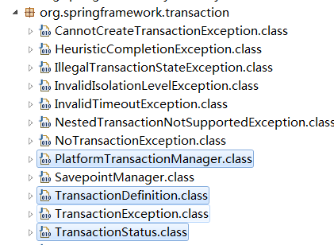
三个顶级类：
- PlatformTransactionManager：平台事务管理器：Spring要管理事务，必须使用平台事务管理器；
进行事务配置的时候必须配置事务管理器，
需要的jar包：
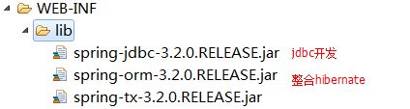

常见的事务管理器：
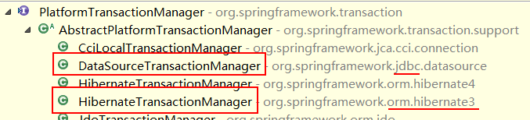
DataSourceTransactionManager jdbc开发时事务管理器；采用JdbcTemplate
HibernateTransactionManagter Hibernate开发时的事务管理器

API：
TransactionStatus getTransaction(TransactionDefinition definition) 事务管理器 通过事务详情获取事务状态从而进行管理事务；
void commit(TransactionStatus status) 事务管理器根据事务状态提交事务；
void rollback(TransactionStatus status) 事务管理器根据事务状态回滚事务；

- TransactionDefiniton：事务详情，用于确定事务具体详情，例如：隔离级别， 是否只读，超时时间
进行事务的配置时，也要配置事物详情，Spring将配置封装到该对象的实例；

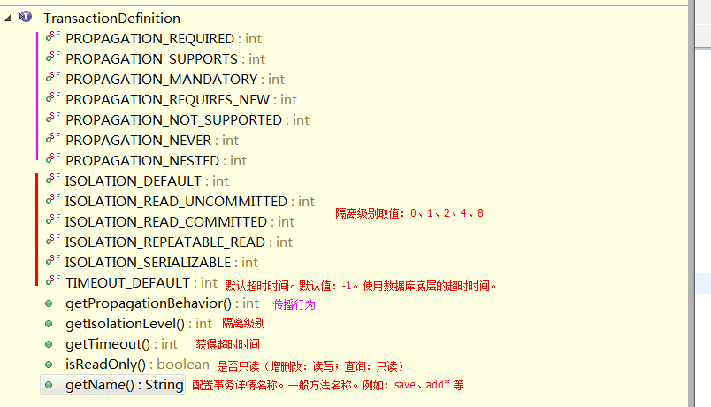
- 传播行为：在两个业务之间如何共享事务。

PROPAGATION_REQUIRED , required , 必须 【默认值】
支持当前事务，A如果有事务，B将使用该事务。
如果A没有事务，B将创建一个新的事务。d
PROPAGATION_SUPPORTS ，supports ，支持
支持当前事务，A如果有事务，B将使用该事务。
如果A没有事务，B将以非事务执行。
PROPAGATION_MANDATORY，mandatory ，强制
支持当前事务，A如果有事务，B将使用该事务。
如果A没有事务，B将抛异常。
PROPAGATION_REQUIRES_NEW ， requires_new ，必须新的
如果A有事务，将A的事务挂起，B创建一个新的事务
如果A没有事务，B创建一个新的事务
PROPAGATION_NOT_SUPPORTED ，not_supported ,不支持
如果A有事务，将A的事务挂起，B将以非事务执行
如果A没有事务，B将以非事务执行
PROPAGATION_NEVER ，never，从不
如果A有事务，B将抛异常
如果A没有事务，B将以非事务执行
PROPAGATION_NESTED ，nested ，嵌套
A和B底层采用保存点机制，形成嵌套事务。

掌握：PROPAGATION_REQUIRED、PROPAGATION_REQUIRES_NEW、PROPAGATION_NESTED

- TransactionStatus：描述事务的运行状态，例如是否有保存点，事务是否完成。
Spring底层根据状态进行操作；
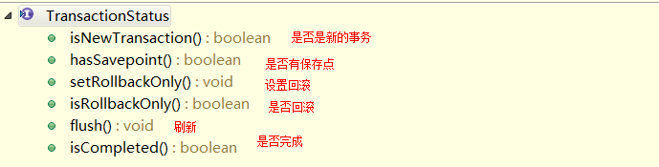

转账的实现（结合事务的实现）：
- 在DAO层的userDao 类中继承JdbcDaoSupport的类 （作用： 可直接向这个类中注入JdbcTemplate类，也可直接调用，因为在父类中已经声明；）
- 在DAO层的userDao类中利用 JdbcTemplate 进行增删改查的操作；
在注册userdao这个bean时要把Jdbctemplate注册进去；
<bean id ="UserDaoID" class="com.jason.transter.dao.UserDao">
<property name="dataSource" ref="c3p0ID"></property>
</bean>
- 在service层中，进行实际问题的增删改查的操作，根据问题整合为一个方法，所以
- 要注入（进行数据操作）的Userdao实例；
- 因为要将小操作结合为事务，所以要引入TransactionTemplate事务面板---依赖于----TransactionManager事务管理器（DataSourceTransactionManager 对应于jdbc框架）-----依赖于----dataSource连接池（ComboPooledDataSource或者BasicDataSource）---配置好连接池；
<bean id ="DbcpID" class="org.apache.commons.dbcp.BasicDataSource" >
<property name="driverClassName" value="com.mysql.jdbc.Driver"></property>
<property name="url" value="jdbc:mysql://localhost:3306/spring_jdbctemplate"></property>
<property name="username" value="root"></property>
<property name="password" value="988513"></property>
</bean>

<bean id ="UserDaoID" class="com.jason.transter.dao.UserDao">
<property name="dataSource" ref="c3p0ID"></property>
</bean>

<!-- 一个service层的操作，利用事务面板来完成； -->
<bean id ="AcountServiceID" class="com.jason.transter.Service.AcountServiceImpl">
<!-- 在service中注入事务面板 -->
<property name="transactiontemplate" ref="transactiontemplateID"></property>
</bean>

<!-- 事务面板的形成需要一个注入一个事务管理器 -->
<bean id="transactiontemplateID" class="org.springframework.transaction.support.TransactionTemplate">
<property name="transactionManager" ref="txManager"></property>
</bean>

<!-- 配置事务管理器，管理器依赖于事务，
而事务来源于connection，
connection又由DataSource产生，
所以注入一个连接池来生成事务管理器 -->
<bean id ="txManager" class="org.springframework.jdbc.datasource.DataSourceTransactionManager">
<property name="dataSource" ref="c3p0ID"></property>
</bean>
事务4.利用事务面板进行的操作：
transactiontemplate.execute(new TransactionCallbackWithoutResult() {

@Override
protected void doInTransactionWithoutResult(TransactionStatus status) {
userdao.outer(user_out, money);
//int i=3/0;
userdao.inner(user_in, money);

}
});

总结：
- DAO底层利用JdbcTemplate进行操作，
- service层调用Dao类和TransactionTemplate类进行事务维护的操作
- 最麻烦的一点：TransactionTemplate----》DataSourceTransactionManager---》Datasource

转账的实现（事务+管理事务的代理工厂bean）：
和上面无代理的区别：
- Service层不用利用TransactionTemplate来进行事务维护的操作

- 配置好DATaSource连接池ComboPooledDataSource或者BasicDataSource
- 将连接池注入到UserDao类中
- 连接池---》DataSourceTransactionManager
- 形成AcountService类的代理对象，利用一种专门生成事务型代理bean的类（TransactionProxyFactoryBean） 生成 ；这里不用切入通知所以就不用注入通知类
- 注入的参数一：target：AcountService类
- 注入的参数二：interfaces：目标类实现的接口；
- 注入的参数三：transactionManager:注入事务管理者；
- 注入的参数四：transactionAtrributes:事务属性事务详情<props标签注入>
prop.key:说明那些方法使用当前事务的配置
Prop.text:用于配置事务详情；有下列参数构成：
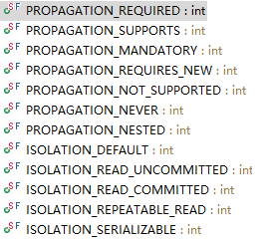
格式：PROPAGATION,ISOLATION,readOnly,-Exception,+Exception
传播行为 隔离级别 是否只读 异常回滚 异常提交

例如：
<prop key="transfer">PROPAGATION_REQUIRED,ISOLATION_DEFAULT</prop> 默认传播行为，和隔离级别
<prop key="transfer">PROPAGATION_REQUIRED,ISOLATION_DEFAULT,readOnly</prop> 只读
<prop key="transfer">PROPAGATION_REQUIRED,ISOLATION_DEFAULT,+java.lang.ArithmeticException</prop> 有异常扔提交 -->

- 实例操作：
<!-- 利用事务代理工厂bean生成代理 Bean -->
<bean id ="ProxyAcountServiceID" class="org.springframework.transaction.interceptor.TransactionProxyFactoryBean">
<property name="target" ref="AcountServiceID"></property>
<property name="transactionManager" ref="txManager"></property>
<property name="proxyInterfaces" >
<array>
<value>com.jason.ProxyTranster.service.AcountService</value>
</array>
</property>
<property name="transactionAttributes">
<props>
<!-- 确定哪个方法操作是事务型操作，value是自定义事务型定义 -->
<prop key="transfer_acount">PROPAGATION_REQUIRED,ISOLATION_DEFAULT</prop>
</props>
</property>
</bean>

总结：
- 这里代理的作用也是进行AOP增强的作用；在service层的一个方法中进行的多组操作；相当于target类下的一个方法；要对这个方法增强或者说是在加上一个框架约束；感觉实质就是异常通知巧妙的处理方法造就了事务的理念；

事务-AOP-全自动-transter ：
- dao层： userdao extends JdbcDaosupport implement 接口； 要在appication.xml文件中注入JdbcTemplate ------在JdbcTemplate中注入c3p0或者Dbcp连接池；
- Service层： 注入userdao，
- 在application.xml文件中配置事务性AOP； 1.pointcut 2.Advice-ref
<aop:config>
<aop:advisor advice-ref="txAdvice" pointcut="execution(* com.jason.AOP_transter_Xml.Service.*.*(..))"/>
</aop:config>
- Pointcut ---利用aspectj表达式
- Advice：这里是tx-advice事务性通知；
- 首先要有事务管理者进行事务的管理（commit or rollback or 根据事务详情对事务进行配置）；DaotaSourceTransactionManager----》DataSource；
- 对不同的pointcut（即目标类的方法）进行自定义的事务详情配置（isolation事务隔离，propagation传播行为 等）
<tx:advice id ="txAdvice" transaction-manager="txManager" >
<tx:attributes>
<tx:method name="transfer_acount" propagation="REQUIRED" isolation="DEFAULT"/>
</tx:attributes>
</tx:advice>

总结：DAO和Service均无变化，重要的是AOP的配置：
- tx-advice的配置：
- 利用txManager管理事务；
- 对每个piontcut进行事务详情的配置；

AOP-Transaction-transter-Annotation 全自动注解配置：
- 切入点：这里不用确定范围直接在pointcut：方法或者类上（如果在类上代表所有的都受事务性操作；）
- tx-advice事务性通知；在注解上表明事务详情事务管理器会自动获得进行设置；
@Transactional(isolation=Isolation.DEFAULT,propagation=Propagation.REQUIRED)
- 将事务管理器交给Spring；并表明事务性注解的驱动识别；
<tx:annotation-driven transaction-manager="txManager" proxy-target-class="false"/>

tomcat的配置启动加载，tomcat在启动时可以进行加载的方式有下列几种：
- servlet --》Init（servletConfig ）-- <load-on-startup>2<load-on-startup/>配置servlet在开始时加载；
- Filter---》Init（FilterConfig）--》web.xml注册过滤器自动调用初始化
- Listener-->ServletContextListener--->ServletContext对象监听；

- Spring选中第三种方式加载： ContextLoaderListener
<context-param>
<param-name>contextConfigLocation</param-name>
<param-value>classpath:web/Servlet/applicationContext.xml</param-value>
</context-param>
<!-- 配置Spring中的ApplicationContext.xml文件以及容器的初始化，在ContextLoaderListener中初始化-->
<listener>
<listener-class>org.springframework.web.context.ContextLoaderListener</listener-class>
</listener>

ContextLoaderListener继承自ContextLoader，实现的是ServletContextListener接口。
继承ContextLoader有什么作用？
ContextLoaderListener可以指定在Web应用程序启动时载入Ioc容器，正是通过ContextLoader来实现的，ContextLoader来完成实际的WebApplicationContext，也就是Ioc容器的初始化工作。
实现ServletContextListener又有什么作用？
ServletContextListener接口里的函数会结合Web容器的生命周期被调用。因为ServletContextListener是ServletContext的监听者，如果ServletContext发生变化，会触发相应的事件，而监听器一直对事件监听，如果接收到了变化，就会做出预先设计好的相应动作。由于ServletContext变化而触发的监听器的响应具体包括：在服务器启动时，ServletContext被创建的时候，服务器关闭时，ServletContext将被销毁的时候等。
那么ContextLoaderListener的作用是什么？
ContextLoaderListener的作用就是启动Web容器时，读取在contextConfigLocation中定义的xml文件，自动装配ApplicationContext的配置信息，并产生WebApplicationContext对象，然后将这个对象放置在ServletContext的属性里，这样我们只要得到Servlet就可以得到WebApplicationContext对象，并利用这个对象访问spring容器管理的bean。
简单来说，就是上面这段配置为项目提供了spring支持，初始化了Ioc容器。

编码问题：
服务器端：
String encodeStr = URLEncoder.encode("中国", "utf-8");
System.out.println("处理后:" + encodeStr);

//处理后:%E4%B8%AD%E5%9B%BD

客户端：
String decodeStr = URLDecoder.decode(encodeStr, "utf-8");
System.out.println("解码:" + decodeStr);

在servlet中获取Application的两种方式：
- 获取方式一：通过ServletContext获取webapplicationContext容器
ApplicationContext applicationContext=
(ApplicationContext) this.getServletContext().getAttribute(WebApplicationContext.ROOT_WEB_APPLICATION_CONTEXT_ATTRIBUTE);
2.获取方式二：
ApplicationContext application=WebApplicationContextUtils.getWebApplicationContext(this.getServletContext());

解码

